Læs baggrundsstoffet til dagens lektion, mens du quizzer om din viden.

1. Hvad er kristendom?

a) Troen på Jesus Kristus som frelser og guddom – deraf kommer navnet kristendom. Frelsen er universel og gælder alle mennesker. Bibelen (GT og NT er central for denne monoteistiske religion.

b) Troen på Jesus som profet. Han startede jødedommen og blev meget populær, især efter at han skrev Moseloven. Bibelen er også skrevet primært af Jesus.

1. Hvad er unikt for kristendommen (sammenlignet med fx jødedom og islam)?

a) Troen på, at Jesus er Guds fætter og har en trefork. Han er kun menneske, ikke guddommelig.

b) Troen på, at Jesus er Guds søn (messias, frelseren) og Guds selv 🡪 han er en del af treenigheden, dvs. både menneske og guddom.

1. Hvad siger den apostolske trosbekendelse?

a) 3 hovedpunkter

* Der findes kun én Gud, som har skabt alt 🡪 monoteistiske element.
* Jesus fra Nazaret er både Guds søn og menneske.
  + Han blev henrettet ved korsfæstelse og genopstod fra de døde og fór senere til himmels.
* Gud Fader, Gud Søn og Gud Helligånd udgør treenigheden. Guds Hellige Ånd virker i kirken.

b) 3 hovedpunkter

* Der findes mange guder og de konkurrerer om, hvem der kan få sin egen religion.
* Jesus fra Nazaret er Josefs biologiske søn og sammen har de tømrerfirmaet One Cross Each Per Cruxifixion. Jesus designer kors, mens Josef bygger dem.
* Treenigheden er et andet tømrerfirma, der samarbejder med Jesus og Josef.

1. Hvilken relation er der mellem jødedom og kristendom?

a) Jødedommen kommer efter kristendommen. Den henvender sig mest til ordblinde jyder, der tror, at de hedder ’jøder’. Frelsen gælder for alle jyder/jøder.

b) Jødedommen er fundamentet for kristendommen rent historisk.

Jødedommen er en *national* religion 🡪 fordi jøderne siges at være Guds udvalgte folk ifølge Det Gamle Testamente.

Kristendommen er en *universel* religion. Frelsen gælder for alle folkeslag.

1. På hvilken måde er Abraham vigtig for jødernes selvforståelse?

a) Gud indstifter en pagt med ham, hvor han udvælges som profet og stamfader. De mennesker, der nedstammer fra ham, er Guds udvalgte folk.

b) Abraham er den stamfader, der starter et jødisk-arabisk band ved navn Folkeklubben.

1. Hvilke regler lever jøderne efter?

a) De ti bud - Moseloven er jødernes etiske og religiøse regelsæt. Samlet set indeholder Moseloven 613 bud, som jøderne skal overholde.

b) De 12 leveregler om kosher og tabu, også kaldet Esajasloven. Gælder både i GT og NT.

1. Hvad bygger Kong Salomon i Jerusalem ca. 900 f.Kr.?

a) Grædemuren – en lang mur rundt om Jerusalem, hvor alle jøder kan græde hver fredag.

b) Kong Salomon (Kong Davids søn) bygger et stort tempel i Jerusalem, hvoraf vi i dag har Grædemuren. 🡪 Templet bliver centrum for gudsdyrkelsen i jødedommen.

1. Hvad gør Kong Nebukadnesar fra Babylon i år 587 f.Kr.?

a) Han plyndrer Jerusalem, ødelægger templet og deporterer en stor gruppe jøder til Babylon, dvs. Irak. Her er de i eksil.

b) Han angriber Syrien og flygter til Israel, hvor han slår sig ned og bliver ven med jøderne.

1. Hvilken betydning har templet i Jerusalem for jøderne?

a) Templet er Jerusalems Skyskraber og fungerer nu som Den Amerikanske Ambassade.

b) Templet ses som Guds bolig og stedet for offerkulten (bøn og ofringer). Her samles jøderne om at dyrke deres Gud.

1. Hvilke fremtidige, mytiske forventninger havde jøderne, som bl.a. involverede forestillinger om Kong David?

a) Jøderne ventede en messias, som skulle være en stærk politisk og religiøs skikkelse (en ny Kong David). Disse tanker opstår under eksilet i Babylon. Kristendommen anser Jesus som denne messias.

b) Jøderne forventede, at Kong David skulle reinkarneres som profet ca. 600 f.Kr. Hans fornavn skulle være Messias, mens hans efternavn skulle være Bertelsen.

1. Hvad er Det Gamle Testamente og Det Nye Testamente?

a) Det Gamle Testamente er en digtsamling, der opfattes som Guds uforfalskede ord i både jødedommen, kristendommen og islam. Det Nye Testamente er så en ny digtsamling, der indeholder myter skrevet af Jesus og hans 12 disciple.

b) Det Gamle Testamente 🡪 den gamle pagt (jødernes historie) før Jesu fødsel.

Det Nye Testamente 🡪 den nye pagt 🡪 tiden efter Jesu fødsel, fokus på hans liv, død og opstandelse.

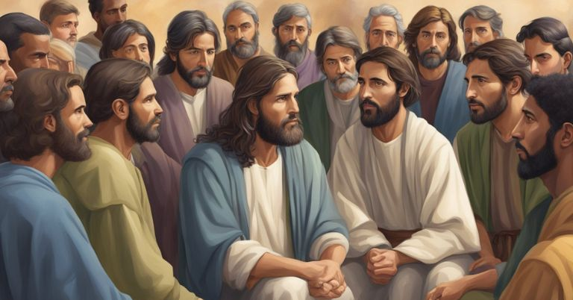

Jesus: ”Kære disciple, I er nødt til at forstå, at SRP kun behøver at indeholde ét studieretningsfag på A-niveau. Dvs. at I gerne må skrive SRP i Engelsk A eller Samfundsfag A og kombinere det med Religion C. De 14 dage, hvor I sidder og skriver, føles dødhårdt – men jeg siger jer: I vil opleve en genopstandelse!”

Thomas Tvivleren: ”Jeg tvivler altså på, at jeg kan skrive SRP.”

Judas Iskariot, forræderen: ”Jeg snupper en opgave på studienet.dk.”

Peter: ”Jeg er din bedste ven, Jesus, så jeg skriver SRP i Religion C med dig som vejleder. Håber at jeg når det, inden hanen galer tre gange.”

Markus, Matthæus, Lukas og Johannes: ”Hva’ så, hvis man bare har lyst til at skrive et evangelium? Kan man ikke få dispensation til det? ”